保密★启用前
2025-2026学年六年级上学期-数学-圆柱和圆锥-章末诊断
本诊断卷共 2 页，共 18题，诊断用时90分钟
一．基础知识（每空3分，共60分）
1. 请你在圆柱的下面画“√”．
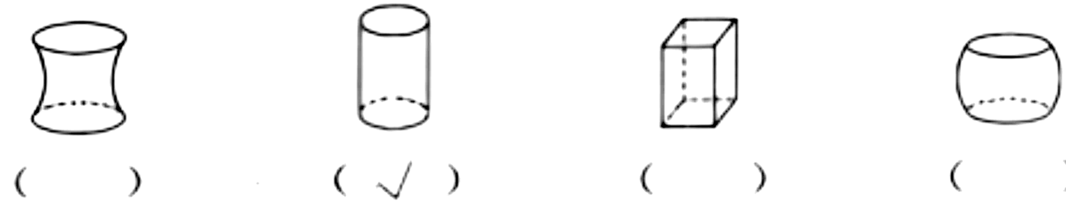


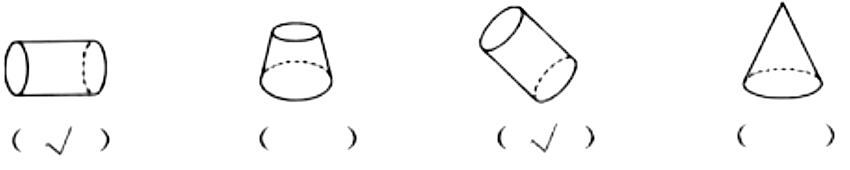




（ ） （ ） （ ） （ ） （ ） （ ） （ ） （ ）

- （1）圆柱的侧面积公式： ；
（2）圆柱的表面积公式： ．
（3）圆柱的体积公式： ．
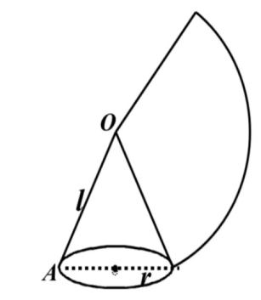
- （1）将一个圆锥沿 剪开，发现圆锥侧面展开后得到一个 ，扇形的半径等于圆锥的 ，扇形的弧长等于圆锥的 ；
（2）圆锥的侧面积公式： ；
（3）圆锥的表面积公式： ．
（4）圆锥的体积公式： ；

- 一个圆柱的展开图如图（单位：厘米），它的表面积是 平方厘米．
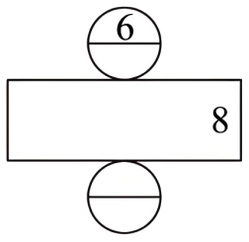
- 一个圆柱的体积是125cm³，它的底面积是25cm²，这个圆柱的高是 cm．
- 某校九年级学生参加社会实践活动，学习编织圆锥形工艺品，若这种圆锥的母线长为，底面圆的半径为，则该圆锥的侧面积为 ．
7．圆锥的母线长为，侧面展开图的圆心角为，则这个圆锥的底面半径 ．

- 农历五月初五是“端午节”，有吃粽子的习惯，传说是为了纪念爱国主义诗人屈原．粽子古称“角黍”，由粽叶包裹糯米蒸制而成．如图是外形类似圆锥的粽子，该圆锥的高是 cm，底面周长是 cm，体积是 cm³．
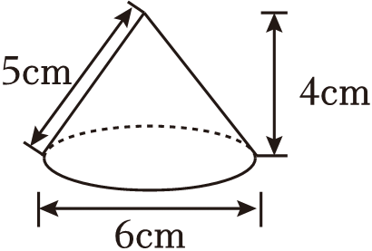
- 设计后港古街灯笼。
灯笼为圆柱形，底面直径25厘米，高40厘米，在方格纸上画出侧面展开图，标出长和宽（或底和高）。
（1格代表10cm）


- 一辆货车的车厢是一个长方体，它的长是3.14米，宽是1.5米，高是8分米，装满一车沙(近似看成长方体)，卸在地上堆成一个底面周长是12.56米的圆锥形沙堆，沙堆的高是 米.
二、解答题（每题5分，共40分）
11.工人师傅要给如图建筑中的圆柱体柱子表面刷漆（不包含上、下两面），每根柱子的底面直径为0.4m，高为5m，每根柱子需要刷漆的面积是多少？
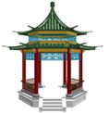

12.计算图5.3-5中圆柱的体积．（取3.14）
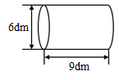
图5.3-5

- 如图5.3-7，一个内直径是8cm的瓶子，水的高度是7cm，把瓶盖拧紧倒置放平，无水部分是圆柱形，高度是18cm．这个瓶子的容积是多少？（取3.14）
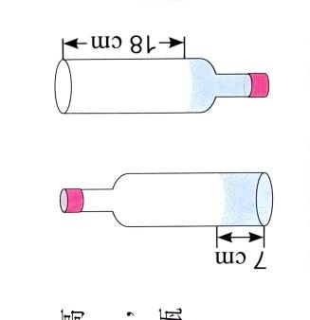
图5.3-7

14、已知圆锥的底面半径为2cm，母线长为4cm，求圆锥的表面积.（取3.14）

15．如下图，玻璃杯中有5厘米高的水，将鸡蛋放入水中，再次测得水面的高度是7厘米．如果玻璃的厚度忽略不计，这个鸡蛋的体积大约是多少立方厘米？
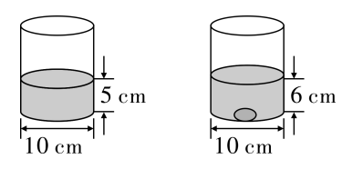
7cm

16.小未用圆心角为90°，半径为6cm的扇形做成一个无底的圆锥侧面，求圆锥的侧面积.（取3.14）

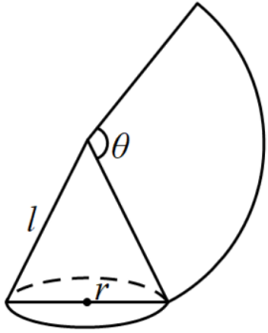
17.如图，沿一条母线将圆锥侧面剪开并展平，得到一个扇形，若圆锥的底面圆的半，扇形的圆心角°，求该圆锥的母线长．

18．一个底面半径是6厘米的圆锥形木块，把它沿高分成完全相同的两个木块，表面积比原来增加了120平方厘米，原来这个圆锥形木块的体积是多少立方厘米？（π取3.14）
